Игры по воспитанию культуры поведения дошкольников на улице

Хмелева Анна Сергеевна
воспитатель

2013 г.

В каждой группе имеется картотека игр по развитию у детей познавательных процессов.
Эту проблему связанных с безопасностью ребёнка, невозможно решить только в рамках детского сада, поэтому важно обеспечить преемственность в вопросах воспитания безопасного поведения детей между детским садом и семьей и поддерживать тесную связь инспекторами ГИБДД и ПЧ
Каждый педагог должен знать: правила дорожного движения для пешеходов и воспитывать дисциплинарного пешехода. Правила дорожного движения едины для детей и взрослых. Поэтому главная задача воспитателей и родителей – доступно разъяснить правила ребёнку, а при выборе форм обучения донести до детей смысл, опасность несоблюдения правил, при этом, не исказив их содержания. Полученные в учебной деятельности знания дети могут отразить в самостоятельной продуктивной деятельности: рисование, лепке, аппликации, конструировании.
В методическом кабинете собран огромный материал по ПДД, снабжен инструктивным материалом, методической и детской литературой, периодическими изданиями (газеты «Добрая Дорога Детства), плакатами, конспектами, сценариями, играми, работы педагогов, взаимодействие с родителями и отделом ГИБДД.

К моменту поступления в школу дети должны хорошо ориентироваться в окружающей обстановке, ее изменениях, правильно реагировать на них, должны знать следующие основные правила для пешеходов и пассажиров:
- Пешеходам разрешается ходить только по тротуарам, придерживаясь правой стороны, а где их нет,— по краю проезжей части (вне населенных пунктов — навстречу движению транспорта).
- Все участники движения обязаны быть внимательны к окружающей обстановке и ее изменениям; взаимно предупредительны, не создавать помех движению.
- Переходить улицу (дорогу) пешеходы должны шагом в тех местах, где имеются линии или указатели переходов, а где их нет,— на перекрестках улиц по линии тротуаров или обочин.
- При наличии пешеходных тоннелей или мостиков — пользоваться только ими.
- Автомобильную дорогу вне населенного пункта разрешается переходить под прямым углом только на участках, где она хорошо просматривается в обе стороны.
- Прежде чем переходить улицу (дорогу), пешеходы должна убедиться, что это безопасно; запрещается пересекать путь приближающемуся транспорту.
- Особую осторожность следует соблюдать при обходе транспортных средств и препятствий, ограничивающих обзор проезжей части.
- Трамвай надо обходить всегда спереди.
- Там, где движение регулируется, выходить на проезжую часть для перехода улицы (дороги) можно только при зеленом сигнале светофора, светового указателя или разрешающем жесте регулировщика, стоящего к пешеходам боком.
- Ждать автобус, троллейбус трамвай, такси нужно на специальных посадочных площадках, а там, где их нет, — на тротуара (обочине дороги).
- Ездить на велосипедах по улицам и дорогам разрешается лицам с 14 лет. Дети до 14 лет должны кататься во дворах, на территории игровых площадок.
Для выполнения правил дорожного движения пешеходам необходимо знать некоторые дорожные знаки.
- В транспорте каждый должен вести себя спокойно, чтобы не мешать остальным пассажирам.
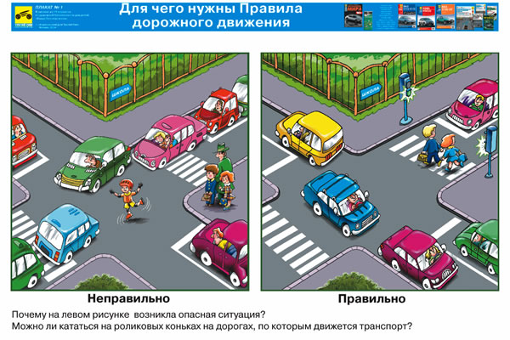

B каждой группе детского сада имеются уголки по ГИБДД.

- Состоящие из макетов с игрушечным транспортом различного функционального назначения (грузовые, легковые машины, автобусы, пожарные машины, скорой медицинской помощи и т.д.) светофоры, фигурки людей (пешеходов, водителей, регулировщиков);
- настольно – печатные игры, разрезные картинки, кубики. Мозаики, атрибуты для сюжетно – ролевых игр в регулировщиков, водителей и пешеходов (жезл, свисток, фуражка, соответствующие маркам машин эмблемы и значки и т д.)
- в каждой группе детского сада имеются ширмы по правилам дорожного движения и правилам на дороге по временам года в которых отображены климатические особенности, возможные транспортные ситуации, отрицательные факторы, влияющее на детей и взрослых, возможные опасные ситуации, что прочитать детям, какие посмотреть мультфильмы, опыт семей по обучению детей безопасного поведения на дорогах и т.д.;
- имеются информационные стенды для родителей « Роль родителей в воспитании безопасного поведения детей на улицах и дорогах» а так же предоставлен опыт работы педагогов по данной теме;
- на территории детского сада расположена детская автоплощадка для практических занятий с детьми по обучению и закреплению безопасному поведению на улицах и дорогах, в помещении имеется отдельная комната по обучению детей безопасного поведения на дорогах и около них;
- в детском саду имеется специально отведенное доступное для всех детей место с настенными картинами, плакатами, сюжетными картинками, отражающими дорожные ситуации, настольный макет, моделирующий улицы и дороги с различным видом транспорта, регулировщиками, пешеходами, где дети могут получить, уточнить закрепить знания и представления поведения, необходимые для безопасности на дорогах большого города;
Все это позволяет педагогам комплексно решать задачи обучения детей безопасному поведению в дорожной среде, учитывая возрастные особенностей детей и уровень их психического и физического развития, воспитывать дисциплинированность и сознательное выполнение правил дорожного движения, культуру поведения в дорожно-транспортной среде.
"Основы безопасности на природе",
"Основы безопасности во дворе и на улице",
"Основы безопасности на дорогах" в занимательной форме помогут познакомить детей с правильным (безопасным) и неправильным (опасным) поведением на дорогах, во дворе, в доме, на природе.
В игровой форме, на примере шалостей и озорства зверюшек, дети освоят правила поведения у качелей, на горке, у строящегося дома, мусорной свалки,
у водоемов и железной дороги, на горке, катке, в лесу, в лодке, на пляже,
а также правила обращения с газовой плитой, электроприборами, бытовой химией и лекарственными средства. На картинках игры ребята увидят,
к каким последствиям могут привести опасные спортивные игры на улице,
у оврагов, дорог и водоемов, неграмотное обращение с костром, лесными дарами и дикими животными, неправильное обращение с бытовыми отходами.
С помощью сюжетов этих игр также можно научить ребенка правильно вести себя с незнакомцами во дворе, на улице и в лифте.
Они помогут обучить ребят безопасному поведению на городских и загородных дорогах, на транспортных остановках, пешеходных переходах, автомобильных стоянках и т.д.
Данные игры развивают восприятие, внимание, память и мышление детей.

Рекомендации по формированию навыков поведения на улицах

- Навык переключения на улицу: подходя к дороге, остановитесь, осмотрите улицу в обоих направлениях.
- Навык спокойного, уверенного поведения на улице: уходя из дома, не опаздывайте, выходите заблаговременно, чтобы при спокойной ходьбе иметь запас времени.
- Навык переключения на самоконтроль: умение следить за своим поведением формируется ежедневно под руководством родителей.
- Навык предвидения опасности: ребенок должен видеть своими глазами, что за разными предметами на улице часто скрывается опасность.

Важно чтобы родители были примером для детей в соблюдении правил дорожного движения.

Помните!

Ребёнок учится законам дорог, беря пример с членов семьи и других взрослых. Берегите ребёнка!
Оградите его от несчастных случаев.

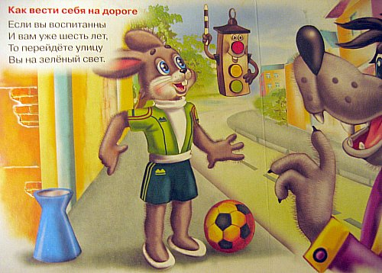
Занятия:

- Вступительная беседа.

«Мы живем с вами в большом городе. В нашем городе много улиц».
Вопрос: «На какой улице вы живете?» (Ответ детей).
На каждой улице города много домов, магазинов, школ, детских садов. По улицам днем и ночью едут машины. Они подвозят хлеб и другие продукты к магазинам, моют улицы. Автобусы и троллейбусы перевозят людей на работу и с работы, в кино. Тех, кто едет в автобусе, троллейбусе, трамвае, называют пассажирами, а когда люди идут пешком, их называют пешеходами.
- Использование иллюстрационного материала.
Воспитатель называет составные части улицы- проезжую часть, тротуары, говорит, для чего они предназначены.

- Вопросы:
—«Где должны ходить пешеходы» (Ответы детей). Пешеходы должны ходить по тротуарам и пешеходным тропинкам.
—«Почему нельзя ходить по тротуарам?» (Ответы детей). Верно сказал: …, что по проезжей части ездят машины, которые могут сбить пешехода, потому что ходить по ней нельзя. А если тротуаров нет, то прохожие должны ходить по краю проезжей части.
Песенки на тему «Наш город».
- Подведение итога.
«Ребята, вам понравилось наше занятие? Что вам запомнилось на нем?
(Ответы 3-5 детей). Рисунками, нарисованными вами мы украсим нашу группу. И будем ходить и любоваться улицами нашего города.

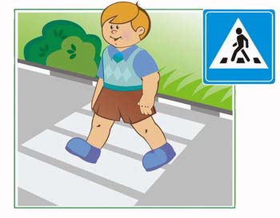
Занятие

«Где и как проходить улицу».

Цели:
- Дать представление об обстановке на улице.
- Закрепить (3 знания) о дорожных знаках, указателях, о их назначениях.
- Упражнять детей в поведении на улице, в правилах перехода через дорогу.
- Воспитывать привычку соблюдать правила дорожного движения (ПДД).
Материал: зрительные ориентиры, с помощью которых обозначаются улицы, дорожные знаки, пешеходный переход.
Ход занятия:
Вступительная беседа:
«Ребята, сегодня мы с вами будем учиться правильно переходить через улицу, которую сами построим в нашем зале. По улицам города беспрерывно движется транспорт, чтобы никто не попал под машину и не было аварии, все должны соблюдать ПДД. Эти правила должны знать водители автомобилей и автобусов, мотоциклисты и велосипедисты. Эти правила хорошо должны знать и все пешеходы: взрослые и дети, школьники и дошкольники.
В правилах сказано, что доля машин отведена проезжая часть, а для пешеходов—тротуары.
В правилах сказано также, что улицу можно переходить в тех местах, где есть линии разметки или указатели перехода, а где их нет—на перекрестках улиц по линиям тротуара.
Практические действия:
Вместе с детьми рисую улицу: обозначаем проезжую часть, тротуар, перекресток и переходы. Построив детей на отдельные группы, воспитатель водит детей по тротуарам и перекресткам.
Активизация внимания: «Ребята. Здесь у нас будет проезжая часть улицы—для машин».

Вопрос: «А где нам нарисовать тротуар для пешеходов?»
Обобщение: «Правильно, тротуар находится рядом с проезжей частью. Нарисуем его».
Вопрос: «А теперь, кто из вас покажет, где должны ехать машины и где ходят люди?»
Объяснение: «Теперь нарисуем еще одну улицу, чтобы она пересекалась с этой, и обозначим ее тротуары. Здесь (показывает) улицы будут пересекаться. В этом месте образуется перекресток».

Напоминание: «Так запомните ребята, что переходить улицу можно там, где есть линии и указатели перехода».
Объяснение: «Сейчас мы нарисуем такой переход. Он называется «зебра» (рисует). Этот переход сделан так, чтобы видели, где переходить улицу, чтобы водители транспорта тоже его издали заметили и заранее снизили скорость. В местах переходов часто устанавливают знак «пешеходный переход». Он показывает, где можно переходить улицу.
Показ: «Знаю «пешеходный переход»
Вопрос: «Ребята, а если нет на дороге такого знака, линии «зебра», или подземного перехода, можно переходить улицу например здесь?» (указывает на перекрестке без дополнительных обозначений).
Разъяснение: «Что на перекрестках без указателей или других обозначений улицу переходят по линии тротуара.
Показ.
Вопрос: «А можно ли переходить улицу здесь?»
Показывает на часть улицы, где нет ни перекрестка ни обозначения перехода».
Объяснение: «Переходить улицу там , где не обозначен переход или нет перекрестка ни в коем случае нельзя. Здесь машины едут быстро. Если кто-нибудь выйдет на дорогу, автомобиль не успеет остановиться и собьет человека. Ведь шофер думает, что все пешеходы, взрослые и дети знают правила и переходят улицу только там, где это разрешено, а здесь он не ждет появления человека.
Пробный ход. Дети подвое переходят «улицу».
Напоминание: « Улицу дети нужно переходить спокойно, шагом.
Не в коем случае не перебегать ее. Можно споткнуться и упасть.
Если улица с двусторонним движением, то, прежде, чем сойти с тротуара, нужно посмотреть налево и убедиться, что улица свободна—нет транспорта, затем, дойти до середины улицы, посмотреть направо—нет ли машин.
Только после этого можно переходить на другую сторону».
Показ: как надо переходить улицу.
Напоминание: «Когда переходишь улицу, нужно обязательно крепко держаться за руку мамы или папы и переходить только с ними».
Практические действия: дети подвое и группами переходят «улицу», ходят по «тротуару».
Подведение итога: «Ребята, вы поняли как нужно вести себя на улице? Все усвоили? Что вы нового узнали на нашем занятии? Мне понравилось как вели себя на нашей «улице». В следующий раз попробуем на улице.

Худ. Слово. Чтение стихотворения Я. Писунова:

Посмотрите, постовой
Встал на нашей мостовой,
Быстро руку протянул,
Ловко палочкой взмахнул.
Вы видали? Вы видали?
Все машины сразу встали!
Дружно встали в три ряда,
И не едут никуда.
Не волнуется народ—
Через улицу идет
И стоит на мостовой
Как волшебник постовой.
Все машины одному,
Подчиняются ему

Вопросы: «О ком говорится в этом стихотворении? Какая ситуация описывается?».
Практические действия: Дети наблюдают за действиями пешеходов.
Напоминание: «Вспомните ребята как нужно переходить улицу, посмотрите на пешеходов. Каждый пешеход, прежде чем перейти улицу должен определить, какое на ней движение, так как от этого зависят правила перехода. Если на улице одностороннее движение, смотреть надо в ту сторону, откуда едут машины».
Объяснение: «Через дорогу нужно переходить спокойно, придерживаясь правой стороны. А строгое выполнение ПДД, дисциплина самих пешеходов, делают движение по улицам безопасным. Обратить внимание детей на то, как старику (старушке), инвалиду помогают перейти через дорогу, как сотрудник ГИБДД, останавливает движение машин, чтобы женщина могла спокойно перевезти коляску с ребенком и т.п.
Подведение итога: «Ребята, когда вы придете в группу, поговорите с малышами об увиденном. А сами, когда переходите через дорогу не забывайте о ПДД».

«Поведение детей на улице».
Цель:
- познакомить детей с основными правилами поведения на улице.
- закрепить знания о ПДД.
- воспитывать у детей внимательность (особенно на дороге).
Материал: сказка про «Зайку велосипедиста», мяч.
Ход занятия:
Вступительная беседа: «Ребята, сегодня мы поговорим о правилах поведения на дороге. Какие правила вы знаете?»
Вопрос: «Почему нельзя устраивать игры на проезжей части?»
Обобщение: «Там ездят машины, а играя не заметишь подъехавшую машину и попадешь под нее».
Игровое задание: «Здесь наш двор. Мы играем в мяч. Вдруг он выкатывается на дорогу. (выталкиваю мяч). Что нужно делать? (ответы детей)».
Обобщение: «Надо сказать маме или кому-нибудь из старших, чтобы они взяли мяч. А самим не в коем случае не бегать за ним. Это очень опасно».
Вопрос: «А где можно кататься на велосипедах?» (обычно дет отвечают: «по дороге»)
Обобщение: «На велосипедах можно кататься только во дворе дома или на детской площадке. Учтите, что на тротуаре тоже нельзя кататься на велосипедах и устраивать игр».
Вопрос: «Почему? Кто ответит?»
Объяснение: «По тротуару ходят пешеходы. Игра и езда на велосипедах будут ей мешать. Они должны сойти на проезжую часть, а это очень опасно».
Чтение сказки про «Зайку велосипедиста».
Беседа: «Ребята, вам понравилась сказка? Вы внимательно ее слушали? Сейчас проверим».
Вопросы: «Какие правила нарушил Зайка? С какой скоростью он ехал по лесу? Как он ехал на велосипеде?»
Вопросы: «Какие дорожные знаки встречались у него на пути? (не кричать, грибы, гнездо, берлога и норка)». «Обращал ли он на них внимание? А в реальной жизни есть такие знаки? Правильно Зайка сделал, что посадил к себе на велосипед пассажиров? Почему? Чем закончилось путешествия Зайки? А почему все это произошло?» (не знал ПДД).
Подведение итога: «Ребята, я надеюсь вы не будете себя вести на дороге как Зайка-велосипедист, вы ведь уже знакомы с ПДД. Что вам запомнилось на занятиях?»

«Дорожные знаки»

Цель:
Расширять знания детей о дорожных знаках и их назначениях.

На каждой улице города много домов, магазинов, школ, детских садов.
По улицам днем и ночью едут машины. Они подвозят хлеб и другие продукты к магазинам, моют улицы. Автобусы и троллейбусы перевозят людей.
- Закреплять знания детей о правилах дорожного движения, перехода через улицу, поведения на дороге.

- формировать у детей навыки осторожного поведения на улице.
Материал: дорожные знаки, книга с иллюстрациями.
Ход занятия:
Вступительная беседа: «Сегодня мы с вами поговорим о дорожных знаках».

Показ 3-4 дорожных знаков.
«Вы наверное видели треугольные, круглые и квадратные знаки на многих улицах и дорогах. По этим знакам водители узнают, где можно ехать, а где нельзя, где можно остановить машину и заправить бензином. Знаки предупреждают об опасности на дорогах, указывают направление движения.
Эти знаки должны знать и пешеходы».
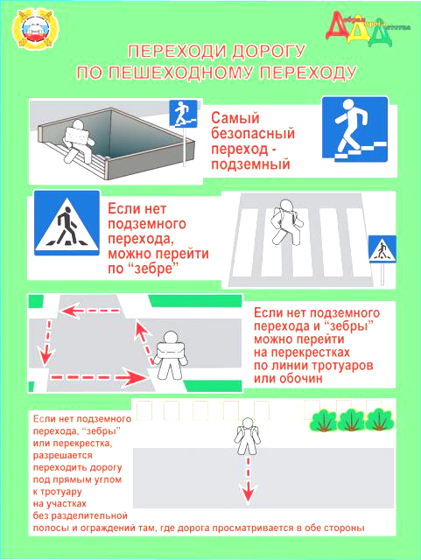
Показ знака «Пешеходный переход».
Вопрос: «Что это за знак, что он означает?»
Показ знака «Подземный переход»,
«Остановка автобуса».
Вопросы: «Для чего они нужны?
Что обозначают?
Где вы их видели?
Какие знаки вы еще знаете?

Игровая ситуация: знаки, с которыми дети были знакомы и с которыми уже познакомились развесить на стулья и поставить в разных местах комнаты.
Детям предлагается по очереди сходить в «город», к бабушке, домой, они должны произвести соответствующие действия, которые показывают знаки.
Подведение итогов: «Вам понравилось наше занятие? Теперь вы знаете много дорожных знаков, и вам не составляет большого труда переходить через улицу».

«Наблюдение за движением машин и работой водителя»
(на прогулке)

Цель:
- закреплять знания о двустороннем и одностороннем движении.
- познакомить с сигнализацией машин, с новым дорожным знаком «Въезд запрещен».
- воспитывать уважение к труду водителей машин.
Ход занятия:
Вступительная беседа: «Ребята, мы находимся на перекрестке и будем наблюдать за движением транспорта».
Указания: «Посмотрите, водитель делая поворот на другую улицу включает у машины спереди и сзади световые сигналы».
Вопрос: «Для чего это нужно?»
Объяснение: «Если машина должна повернуть налево, включаются сигналы с левой стороны, а если машина будет поворачивать направо, зажгутся сигналы с правой стороны. Поэтому на перекрестке, где водители могут сделать поворот пешеходы должны внимательно следить за сигнализацией. И прежде чем начать переход, надо убедиться, нет ли машины, которая может повернуть направо или налево».
Рассказ воспитателя: «Ответственная работа у водителя. Управляя своей машиной он все время внимательно следит за движущимся транспортом, за сигналами светофора, пешеходами. Кроме того он обязан строго выполнять указания дорожных знаков. Эти знаки важны не только для водителей, но и для пешеходов».
Вопрос: «Как узнают пешеходы, что именно здесь нужно переходить улицу? Как можно определить место перехода?»
Показ знака «Пешеходный переход». «На что указывает этот знак?»
Показ знака «Въезд запрещен». «Вот другой знак, что на нем изображено?»
Объяснение: «Этот знак вывешивается перед въездом на некоторые улицы. Он сообщает о том, что въезд транспорта сюда запрещен».
Игровое задание: найди такой же знак.
Подведение итогов: «Молодцы ребята! Вы все усвоили, хорошо вели себя на улице, я вами довольна!»

«Загадки»

Совет: «Внимательно слушайте загадку до конца».
Напоминание: «Вспомните все виды транспорта»
Художественное слово:

Если б я встала
До неба достала . (дорога)

От дома начинается,
Не живая, а идет,
Не подвижна, а ведет. (дорога)

У дома и кончается. (дорога)
Запылал у чудовища изумрудный глаз,
Значит можно улицу перейти сейчас. (светофор)

Три глаза—три приказа,
Красный—самый опасный. (светофор)

Дом по улице идет,
На работу всех везет,
Не на курьих тонких ножках,
А в резиновых сапожках. (троллейбус/автобус)

Не летает, не бежит,
Жук по улице бежит,
И горит в глазах жука
Два блестящих огонька. (автомобиль)

Опоясал каменный ремень
Сотни городов и деревень. (шоссе)

Встало с краю улицы
В длинном сапоге,
Чучело трехглазое
На одной ноге
Где машины движутся,
где сошлись пути,
помогает улицу
людям перейти. (светофор)

Что за чудо синий дом,
Окна светлые кругом,
Носит обувь из резины,
А питается бензином. (автобус)

Спозаранку за окошком,
Стук и звон и кутерьма,
По прямым стальным дорожкам,
Ходят красные дома. (трамвай)

Подведение итогов: «Все ребята, вы молодцы! Хорошо работали, а звание «Знаток ПДД», мы вручим …У него больше всех фишек, он получил отличный результат по знаниям ПДД.

«Почемучки»
Во время целевых прогулок педагог обращает внимание малышей
- на движение пешеходов, транспорта,
- называет цвета светофора,
- знакомит их со словами, (водитель, автомашина, уточняет названия частей автомобиля (кабина, колеса, двери, окна и др.)
Представления, полученные на целевых прогулках, закрепляются на занятиях. Например, малыши выполняют аппликацию «Светофор», рассматривают картину «Улица города», затем строят улицы для кукол.
К 4-5 годам у детей накапливается определенный двигательный опыт, обогащается словарный запас, воспитываются навыки пространственной ориентировки.
«Почемучки» (5-6 -й год жизни):
Представления детей уточняются и дополняются, их знакомят с перекрестками, дорожными знаками: «Пешеходный переход», «Пересечение дорог»,
« Место стоянки», «Пункт медицинской помощи», «Пункт питания». Даются более полные знания о правилах пешеходов и пассажиров:
·Пешеходам разрешается ходить только по тротуарам,
·Идти следует по правой стороне тротуара,
· Пешеходы переходят дорогу шагом в местах, где имеется пешеходная
дорожка или указатели перехода:
При двустороннем движении смотрят сначала налево, а потом, дойдя
до середины - направо.
Пассажиры ожидают транспорт на специальной остановке,
В транспорте каждый должен вести себя спокойно, чтобы не мешать
остальным пассажирам.
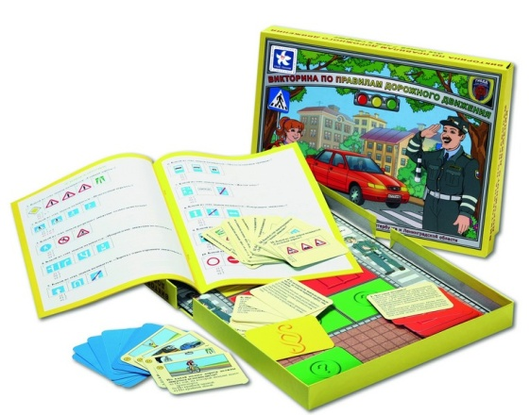
В темное время суток пешеход должен иметь световозвращатели (фликеры).

Список литературы

  - Основы безопасного поведения дошкольников: занятия, планирование, рекомендации Автор: Чермашенцева О. В.
Образовательное пространство ДОУ Издательство: Учитель
  - еория и методика ознакомления дошкольников с социальной действительностью: Учебное пособие для студ. сред. пед. учеб. заведений. - М., 1998; Мой мир. - М., 2001.
  - Эмоциональное развитие ребенка дошкольного возраста. - М., 2003
  - Эстетическое воспитание и развитие детей дошкольного возраста / Под ред. Е.А.Дубровской, С.А. Козловой. - М., 2002.

